# Code Runner在“输出”窗口中输出中文的时候出现乱码。

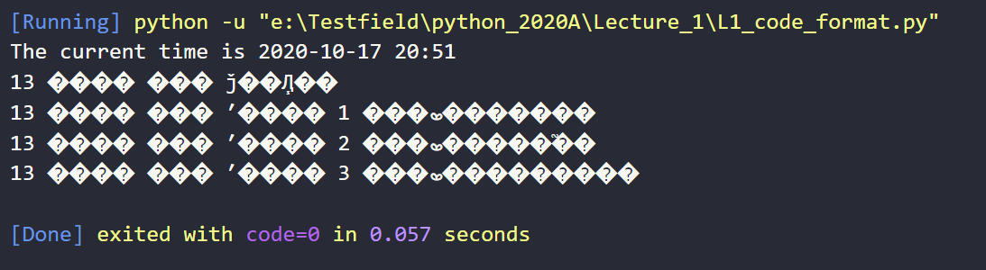

解决方案：增加一个系统变量处理字符编码。

详见<https://blog.csdn.net/a19990412/article/details/90270814> ，该博客中也提到了详细的修改系统变量的方法。

# Windows PowerShell中无法将“python”项识别为cmdlet、函数、脚本文件或可运行程序的名称

解决方案：检查环境变量，是否有下图中的这两项。如果有，说明环境变量没有刷新，需要重启生效。

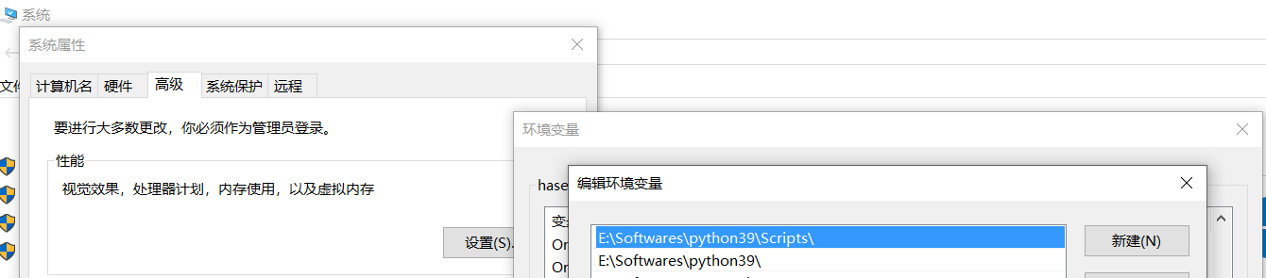

如果没有，说明在安装python解释器的时候没有按照教程点击最下面的Add Python 3.9 to PATH。需要手动添加环境变量或者重新安装python。

